信息员教学信息反馈操作流程

1.登录教务系统

2.依次点击左侧菜单“教学评价”－“信息反馈”

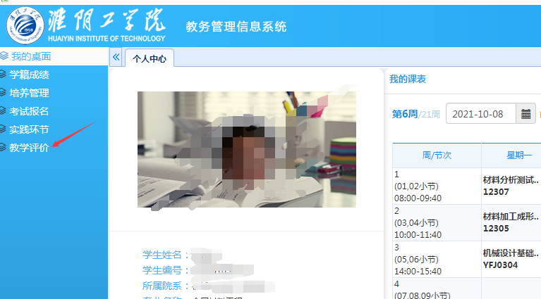

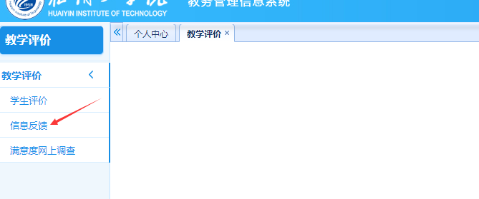

3.在“信息反馈”页面点击“反馈信息”

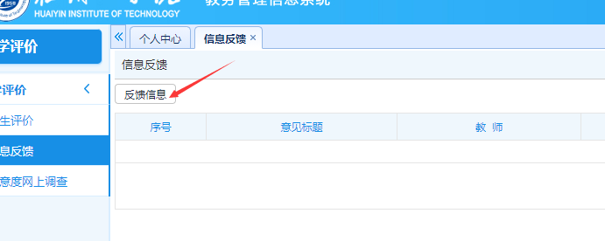

4.在弹出窗口中，先选择“意见类别”，再填入“意见标题”及“反馈意见”，对填入内容核对无误后，点击“保存并提交”。

